السابعه والثامنه المباشره تمارين على التسويات
تمرين(1)
فيمايلى جزء من ميزان المراجعة لمنشأة الامل فى 30/12/1433  
المفيدة لأغراض اجراء التسويات فى نهاية العام :
وكذلك بعض المعلومات
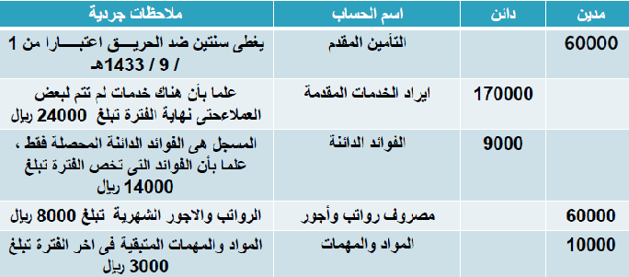
المطلوب : اعداد قيود التسويات الجردية فى 30 / 12 / 1433 ه

اجابه تمرين (1)
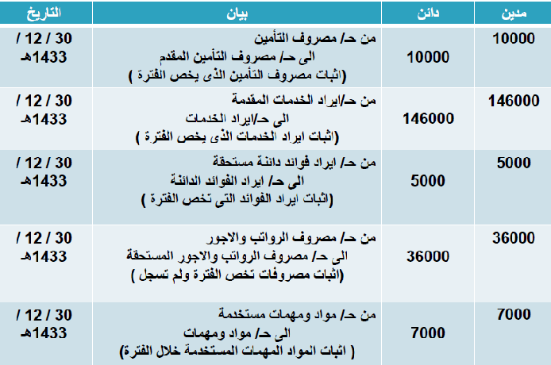

تمرين (2)
فيمايلى بعض المعلومات الواردة بميزان المراجعة لشركة ” السعيد ” فى 30/ 12 / 1433 وكذلك بعض المعلومات المفيدة لأغراض اجراء التسويات فى نهاية العام :
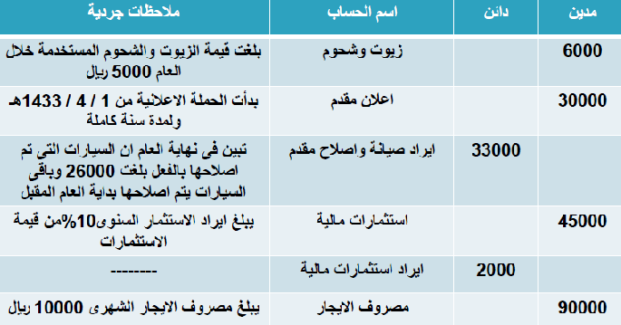 المطلوب : اعداد قيود التسويات الجردية فى 30 / 12 / 1433 ه
اجابه تمرين (2)
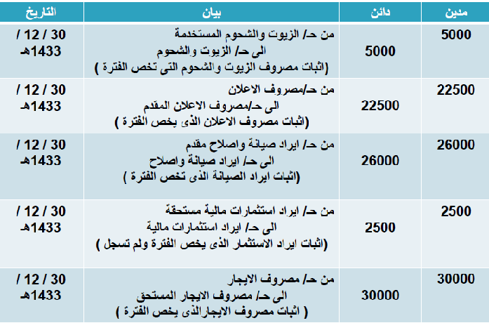

دافوره هانم

